昨日回顾

do while循环
while循环，先判断条件是否成立，再决定是否执行循环体代码，如果第一次条件为false，while循环一次都不执行；
do while循环，先执行一次循环体代码，再判断条件是否满足；如果第一次条件为false，循环体代码执行一次；
变量初始化；
do{
循环体代码；
变量更新；
}while(条件表达式);

for循环
for(变量初始化;条件判断;变量更新)
{
循环体代码；
}
/*
求：1-100间所有偶数的和
*/
$sum = 0; //和
for($i=1;$i<100;$i++)
{
//判断是否是偶数
if($i%2==0)
{
$sum += $i; // $sum = $sum + $i
}
}
echo "和是：$sum";

赋值传值和引用传址
赋值传值：将一个变量的值“拷贝”一份，传给另一个变量，这两个变量之间没有任何联系，是相互独立的；\
在PHP中，基本数据类型(默认情况下)、数组都是“赋值传值”；
$a = 10;
$b = $a; //赋值传值
$a = 100;
echo $b; //10
引用传址：将一个变量的“地址”传给另一个变量，这两个变量指向的是同一个“事物”，更改其中一个变量，另一个变量也会跟着变。在PHP中，对象和资源默认是引用传值。

基本数据类型也可以使用“引用传值”
基本数据类型，使用一个“&”符号，实现“引用传值”。
//基本数据类型，使用引用传值
$a = 10;
$b = &$a; //将变量$a的地址，传给了变量$b，这两个变量指向了同一个“地址、事物”
$a = 990; //对变量$a进行了重新赋值
echo $b; //测试变量$b的值，结果是990

数组
一、数组的概念
数组是一组数有序排列的集合。变量是单个值的容器，数组是多个值的容器。
JS中数组的创建：var arr = new Array(10,20,30,40,50,60);
PHP中数组的创建：$arr = array(10,20,30,40,50);

二、数组的分类
PHP中数组分类：枚举数组、关联数组、多维数组。
（1）枚举数组：跟JS中的数组一样
枚举数组，就是数组下标是从0开始的正整数。比如：$arr = array(10,20,30,40,50);
$arr[1]=10;
$arr[2]=20;
$arr[3]=30;
……
（2）关联数组：数组的下标是字符串，字符串的命名跟变量一样
$arr[“name”] = “周更生”;
$arr[“sex”] = “男”;
$arr[“school”] = “北京科技大学”;
…………

数组的创建
一、使用[ ]来创建数组
JS中创建数组：
var arr = [10,20,30,40];
arr[4] = 40; //追加数组元素
arr[5] = 50;

PHP中创建数组：
$arr[0] = 10; //如果$arr不存在，则创建一个数组
$arr[] = 20; //如果没有指定下标，则下标是“最大数字下标+1”
$arr[10] = 100; //添加数组元素
$arr[] = 110; //下标是11
$arr[“name”] = “张立峰”; //增加一个字符下标的元素
$arr[“contact”] =”13011057863”; //增加一个字符下标的元素
$arr[] = 990; //最大下标是12

二、使用array()函数创建数组
JS中数组的创建：
var arr = new Array(10,20,30,40);
arr[4] = 50; //JS中能使用空的[ ]来增加元素
……
PHP中数组的创建：
$arr = array(10,20,30,40);
$arr[4] = 50;
$arr[] = 60;
$arr[“tel”] = “13011067654”;

三、重载数组下标
PHP中可以重新设置元素的下标，使用“=>”运算符。
$arr = array(
“name” => 10,
“tel” => ”1301102345”,
10 => 100,
78
);
在数组中还有两个名字：键名(指数字下标和字符下示)、键值是数据。

多维数组
在JS中，严格来说只有一维数组。
var arr = new Array();
arr[0] = 0;
arr[1] = new Array(); //再创建一个空数组，不支持 arr[1][0] = 100 这种方式创建数组
arr[1][0] = 100;
arr[1][1] = 200;
在PHP中，是支持真正的多维数组的，最多可以嵌套60层数组。
$arr[0][0] = 100;
$arr[0][1] = 200;
$arr[“contact”][“tel”] = “020-110120130”;
$arr[“contact”][“mobile”] = “130110233234”;
$arr[“contact”][“email”] = “beijing2000@126.com”;
$arr[“contact”][“qq”] = “231231231”;

数组操作函数
print_r()
功能：打印变量的信息，如果是数组的话，以一定的格式来显示键名和键值。
语法结构：print_r($arr)
unset()
功能：删除一个变量的值，或者一个数组的元素，也可以是整个数组。跟JS的delete运算符功能一样。
语法：void unset ( mixed $var [, mixed $... ] )
注意：如果要删除一个数组元素的话，删除的是数组元素的值，而下标所占的空间依然保留。
如果删除整个数组的话，数组的最大下标将重置为0。
举例：unset($arr[0]) 、 unset($arr)
count()
功能：统计数组中元素的个数，或者对象中属性的个数。
语法：int count ( mixed $var [, int $mode = 1 ] )
参数：$mode默认值是0，只对一维数组进行个数统计；如果为1，则可以对多维数组中的元素进行统计。
举例：$length = count($arr);

//unset()函数和count()函数的使用
$arr = array(10,20,30,40);
$len = count($arr);
echo "原始数组的个数：$len";
dump($arr);
unset($arr[0]);//删除下标为0的数组元素
$len = count($arr);
echo "<hr>现在数组的个数：$len";
dump($arr);
总结：
PHP中的count()函数只统计存在元素的个数，而JS中的length属性会统计所有的元素个数，包括使用delete删除的。
PHP和JS中，数组元素删除后，最大下标依然保留。

foreach()只能遍历数组
功能：提供了遍历数组的简单方式，且只能用于数组。
语法1：$value是每次循环取出的键值的存放变量。as是系统关键字。
foreach($arr as $value)
{
echo $value;
}
语法2：每次取出数组中的一个元素，将元素的键名赋给$key，将键值赋给$value。foreach根据判断数组中所有元素是否都循环完毕，如果没有找到新的元素，则退出循环。
foreach($arr as $key => $value)
{
echo $arr[$key];
}

数组元素的删除和增加函数
JS中删除和添加数组元素：arr.shift()、arr.pop()、arr.unshift()、arr.push()
PHP中删除第一个数组元素：array_shift()
PHP中删除最后一个数组元素：arr_pop()
PHP中在最前面添加一个元素：array_unshift()
PHP中在最后添加一个元素：array_push()

array_shift()
语法：mixed array_shift ( array &$array )
返回值：被删除的元素的值将被返回
注意：删除第一个元素后，数组的总长度减一。

//将以下数组中的各元素进行倒序排列
$arr = array(1,2,3,4,5,6,7);
foreach($arr as $key=>$value)
{
//从原数组中，每删除一个元素，将删除的值赋给一个新的数组元素
$arr2[] = array_pop($arr);
}
$arr = $arr2; //赋值传值，并不是引用传值
dump($arr);

array_values()
功能：返回数组中所有的值并给其建立数字索引，将关联数组转成枚举数组。
语法：array array_values ( array $input )
//将非枚举数组，转成枚举数组
$arr["a"] = 100;
$arr[10] = 200;
$arr["b"] = 300;
$arr[20] = 400;
$arr2 = array_values($arr);
dump($arr2);

list()
功能：将数组中的一些赋给一些变量。
语法：array list ( mixed $varname [, mixed $... ] )
//将数组中前两个值赋给两个变量
//list要求数组必须是一个从0开始的枚举数组
list($a,$b) = $arr2;
echo "$a , $b";

PHP全局数组：$GLOBALS、$_GET[]、$_POST[]、$_SERVER[]、$_FILES等

函数的概念
函数就是一段命名的代码块，将常用的功能定义为函数，可以开发的压力，也方便程序的后期维护。
PHP中的函数分类：系统函数、自定义函数

一、函数的语法结构
function functionName([形参1][,形参2][,形参3][，……])
{
函数的功能代码；
[return 值]
}
函数结构说明：
function是系统关键字，是必须的；
functionName是函数的名称，跟变量命名一样，但前不加$符号;
定义函数的参数是形式参数，形参主要用来接收“调用函数时”，传递过来的数据；形参只能在函数中使用；
调用函数的参数是实际参数，也可以理解为数据；
return语句是可选的，用于向调用者返回值，return语句执行完毕，立即结束函数的运行；

二、函数参数：值传递参数、引用传递参数、默认值传递
（1）PHP函数，默认的参数传递就是“值传递参数”
function getMax($a,$b)
{
if($a>$b)
{
return $a;
}else
{
return $b;
}
}
//调用函数
$max = getMax(10,20);
echo “最大值是：$max”;

（2）引用传递参数
//如果想在函数内，对函数外变量的值，进行修改，就必须要用引用传值。
function getMax(&$x,$y)
{
$x = $x + $y;
}
$a = 10;
$b = 20;
getMax($a,$b);
echo $a; // 结果是30

（3）默认值参数
默认参数一般放在其它参数的右侧。
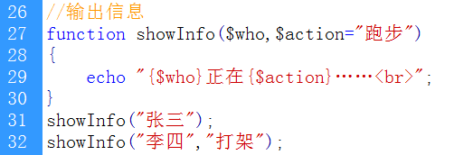
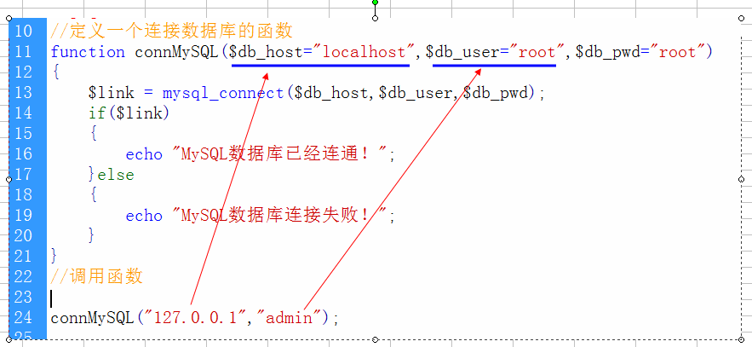

函数作用域
JS的作用域：
全局变量：是在函数外部定义的变量，可以在函数内和函数外使用。
局部变量：只能在函数内使用。

PHP的作用域：默认情况下，PHP中函数内外的变量无法通信。
全局变量：在函数内外都可以使用的变量。
局部变量：默认情况下，函数内外的变量都是局部变量。

解决函数内外变量如何通信？
（1）在函数中，使用global关键字，声明为全局变量(推荐使用)
//变量作用域
$a = 100;
function getValue()
{
//使用global关键字声明为全局变量
global $a;
$a += 200;
echo $a; // a=300
}
getValue();
echo $a; //a=300

日期时间函数
PHP也可获取服务器的系统时间信息。JS获取的是客户端系统时间信息。
date()
功能：格式化一个本地时间／日期
语法：string date ( string $format [, int $timestamp ] )
返回值：返回的是一个字符串的日期时间信息。
参数：
$format：指要显示的时间日期的格式；
$timestamp：指定一个时间戳(从Unix纪元到现在的秒数)，如果省略，则认为是time()

举例：echo date(“Y年m月d日 H:i:s”,time());

time()
功能：返回当前的 Unix 时间戳
语法：int time ( void )

计算七天之后的是几月几号

